Bienvenida/o a TU Próximo Empleo EL Método para Conseguir TU Trabajo

Recibe de Regalo: LA GUIA DEFINITIVA QUE CAMBIARA TU MANERA DE PRESENTARTE!
32 páginas con todo lo que necesitas saber sobre Cómo Superar una Entrevista Laboral…siempre!
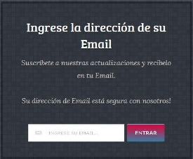

- Descubrirás las preguntas y respuestas típicas (y no tanto) para que no te sorprendan.
- Aprenderás todo lo que necesitas para prepararte tú mismo, posicionándote delante de los demás candidatos:) y, de esta forma, convertirte en, el adecuado para el puesto solicitado.
- Te permitirá sobresalir en tus habilidades y experiencias ante los entrevistadores y así, conseguir, por fin, el empleo de tus sueños. Ese lugar donde evolucionar y convertirte en el excelente profesional que tú, de seguro, ya sabrás que eres:)

